以升平台网站：

1. **主页导航栏中“创新实验室”点击后，引导的界面？**

直接跳到主页创新实验室部分

1. **创新实验室有15个，如果通过首页的logo进入，明显不够，如何处理？**

可以把logo内容区加一个小箭头，点击可轮转出其它logo

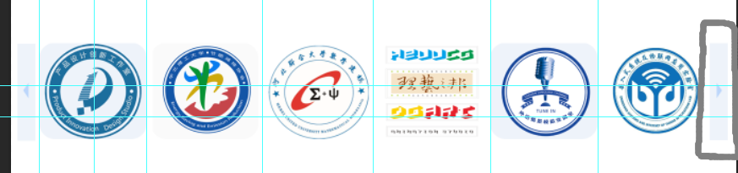

1. **展示界面需要一个返回按钮**

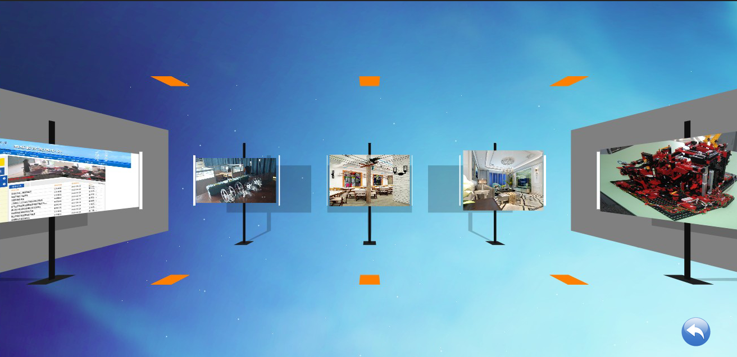

1. **人才培养使用哪一个？**

界面待定。将网站所有人才培养文字改成创新培养。就是网站中菜单栏，和二级页面栏都进行修改。